Quantos registros há na tabela por ano?
select ano, count(datecol) as numRegistros
from `gold`.`partida`
GROUP BY ano;

Resultados:
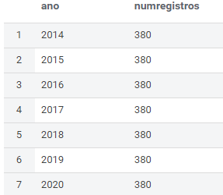
Há 380 registros por ano na tabela de partidas.
Quantas equipes únicas mandantes existem?
select ano, count(distinct home_team) as numEquipes
from `gold`.`partida`
GROUP BY ano;

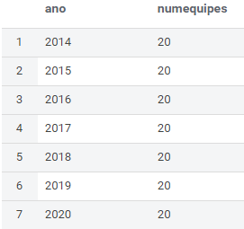
Há anualmente 20 equipes mandantes únicas.

Quantas vezes as equipes mandantes saíram vitoriosas? Quantas visitantes saíram vitoriosas?
SELECT
ano
,sum(mandanteGanhou) as Vit_Mandantes
,sum(visitanteGanhou) as Vit_Visitantes
,sum(empate) as empate
FROM
(
SELECT
ano
, home_score
, away_score
, CASE WHEN home_score > away_score then 1 else 0 end mandanteGanhou
, CASE WHEN home_score > away_score then 1 else 0 end visitanteGanhou
, CASE WHEN home_score = away_score then 1 else 0 end empate
FROM `gold`.`partida`
) as df
GROUP BY ANO

A tabela abaixo mostra, por ano, quantas vitóritas tiveram os mandantes (vit_mandantes), os visitantes (vit_visitantes) e os empates
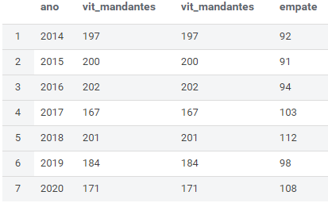
Quais jogadores detêm os melhores scouts gerais e por ano?
Para calcular os melhores scouts por ano, utiliza-se a query a seguir:
DROP VIEW IF EXISTS gold.jogador_scouts;
CREATE VIEW IF NOT EXISTS gold.jogador_scouts AS
SELECT apelido as jogador, pontos, ano
FROM
(SELECT grouped2.*, grouped1.atletaid
FROM
(SELECT
max(pontos) as pontos, ano
FROM
(select
atletaid, sum(pontos) as pontos, ano
from `gold`.`scout`
GROUP BY ano, atletaid
) as grouped1
GROUP BY ano
) as grouped2
LEFT JOIN
(select
atletaid, sum(pontos) as pontos, ano
from `gold`.`scout`
GROUP BY ano, atletaid
) as grouped1
ON grouped1.pontos = grouped2.pontos) as grouped3
LEFT JOIN `gold`.`jogador`
ON atletaid = id;

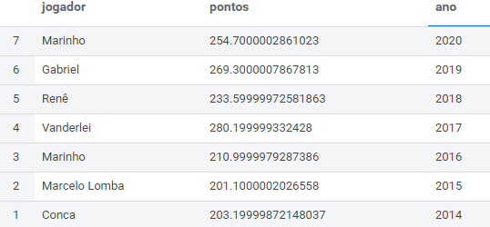
Para achar o valor máximo, partiremos da view anterior:
SELECT viewScouts.*
FROM
(select
max(pontos) as pontos
from `gold`.`jogador_scouts`) AS grouped1
LEFT JOIN
`gold`.`jogador_scouts` as viewScouts
ON grouped1.pontos = viewScouts.pontos;

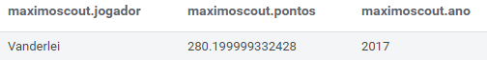
Qual o time ideal?
CREATE TEMPORARY TABLE groupedClub AS
SELECT clube, ano, sum(pontos) as pontosClube
FROM
(SELECT clube.nome as clube, grouped2.ano, atletaid, pontos
FROM
(select
*
FROM
(select
atletaid, ano, sum(pontos) as pontos
from
`gold`.`scout`
group By ano, atletaid) as grouped1
LEFT JOIN
`gold`.`jogador_clube` as jogador_clube
ON
grouped1.ano = jogador_clube.ano
and grouped1.atletaid = jogador_clube.id
where clubeid is not null) as grouped2
LEFT JOIN `gold`.`clube` as clube
ON clube.id = clubeid) as grouped3
GROUP BY ano, clube;

DROP VIEW IF EXISTS gold.timeIdeal;
CREATE VIEW IF NOT EXISTS gold.timeIdeal AS
SELECT groupedClub.pontosclube, grouped4.ano, clube
FROM
(SELECT
max(pontosclube) as pontosclube, ano
from groupedClub
GROUP BY ano) grouped4
left join groupedClub
ON groupedClub.pontosclube = grouped4.pontosclube

Considerando-se que o time ideal é aquele que possui a maior somatória de scouts em um ano, utilizando-se a query acima, determina-se que, para cada ano, o time ideal é o da tabela a seguir:
